

**每日市场报告**

**2025年10月23日** 

 **市场综述**

美国三大股指全线收跌，道指跌0.71%，标普500指数跌0.53%，纳指跌0.93%。美元指数跌0.06%报98.91，非美货币多数下跌，欧元兑美元涨0.09%报1.1610，英镑兑美元跌0.10%报1.3357，澳元兑美元跌0.12%报0.6481，美元兑日元涨0.02%报151.9655，美元兑加元跌0.20%报1.3996，美元兑瑞郎跌0.04%报0.7961，离岸人民币对美元上涨11个基点报7.1257。美油主力合约收涨3.74%，报59.38美元/桶；布伦特原油主力合约涨4.94%，报64.35美元/桶。国际贵金属期货普遍收涨，COMEX黄金期货涨0.18%报4116.60美元/盎司，COMEX白银期货涨1.00%报48.18美元/盎司。ICE原糖主力合约跌0.72%报15.13美分/磅，ICE棉花主力合约跌1.20%报63.65/磅。

图表1：全球主要股指涨跌幅（%）

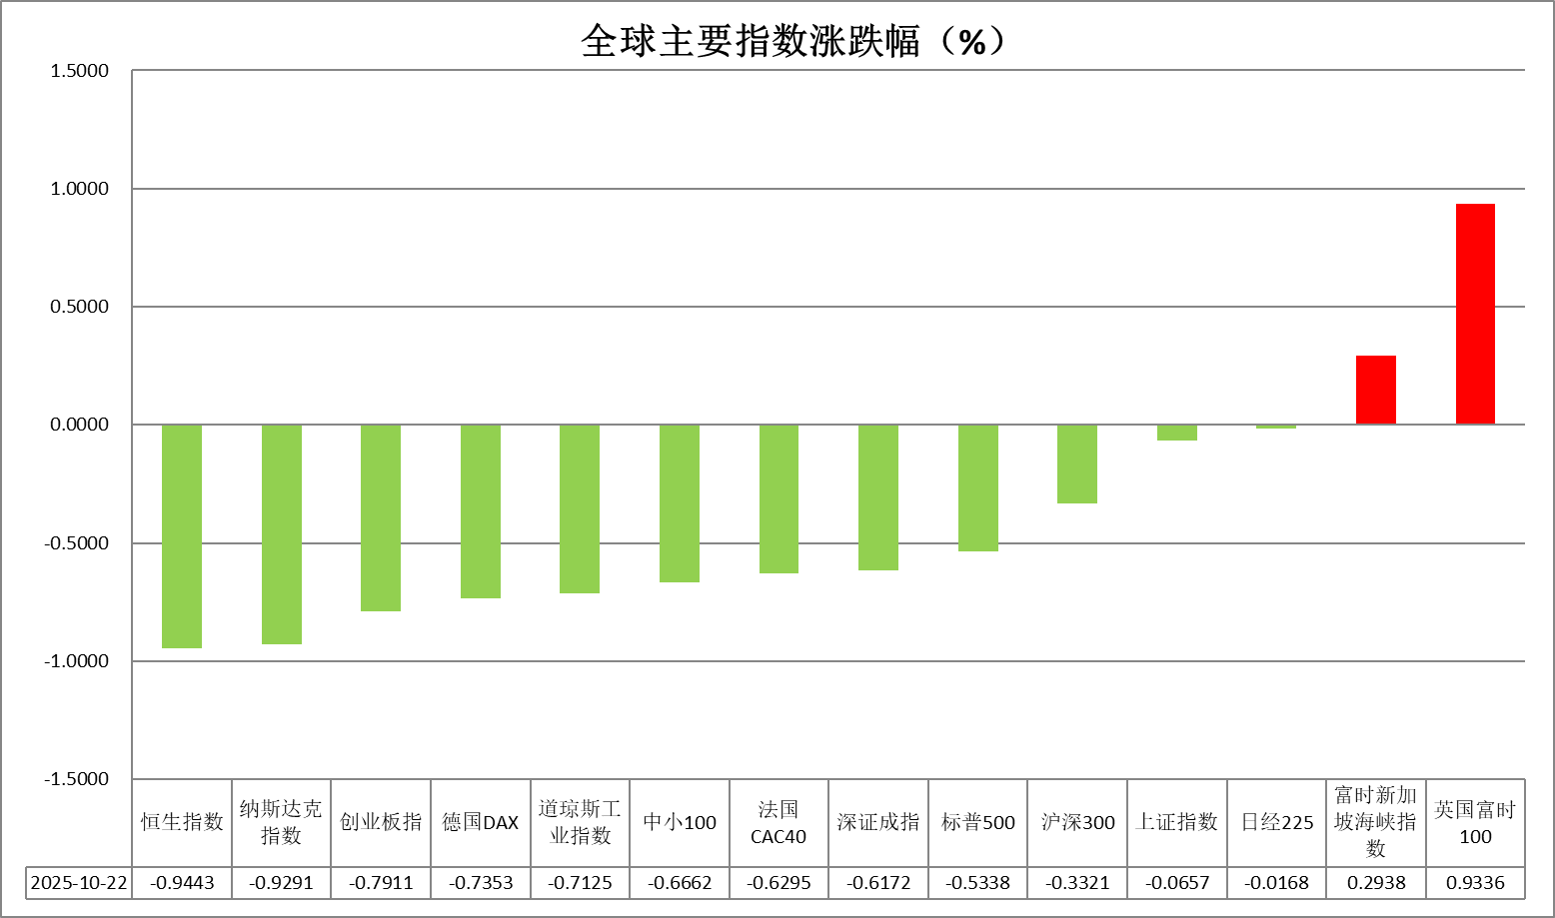

资料来源：公开资料整理、瑞达国际

* **消息回顾**

【美国财政部最新公布的数据显示，截至10月21日，美国联邦政府债务规模总额首次超过了38万亿美元。这距离8月中旬美国联邦政府债务总额达到37万亿美元仅过去两个多月。】

【美国政府停摆已持续22天，成为史上第二长停摆事件，两党在即将到期的医疗补贴问题上依然僵持不下。由于美国总统特朗普预计将于本周晚些时候访问亚洲，国会议员和助手们认为，此次政府停摆有可能会持续到11月，并超过特朗普首个任期时35天的停摆纪录。】

【美国总统特朗普表示，他认为与俄罗斯总统普京会面“不合适”，所以取消了和普京在布达佩斯的会面。此前，美国宣布对俄罗斯最大的石油生产商实施制裁，祭出了特朗普政府为施压俄罗斯总统普京结束俄乌冲突迄今为止力度最大的举措。】

【美联储拟放宽针对大型银行的资本要求提案。部分官员估算，按照美联储新方案，大部分大型银行的整体资本要求将仅增加约3%至7%，低于2024年妥协版本中提出的9%增幅。】

【欧盟轮值主席国丹麦宣布，欧盟各成员国已批准对俄罗斯实施第19轮制裁，制裁措施包括禁止进口俄罗斯液化天然气等。】

【日本首相高市早苗已下令推出新一轮经济措施，规模或超过去年的13.9万亿日元，以减轻通胀给家庭和企业造成的负担。日本新任财务大臣片山皋月称，追加预算的规模将足够充裕。】

【受半导体出口增长拉动，日本9月出口同比增长4.2%，为五个月来首次扩张。9月对美出口同比减少13.3%，连续6个月减少，其中对美汽车出口下降24.2%，半导体制造设备出口下滑45.7%。】

【英国9月CPI同比持平于3.8%，低于市场预期的4%；核心CPI放缓至3.5%，低于预期的3.7%。由于通胀保持稳定，交易员加大了对英国央行降息的押注。】

 **今日关注**

|  |  |
| --- | --- |
| 时间 | 数据/事件 |

|  |  |  |
| --- | --- | --- |
| 2025/10/23 | 22:00 | 欧元区10月消费者信心指数初值 |
| 2025/10/23 | 22:00 | 美国9月成屋销售总数年化(万户) |
| 2025/10/23 | 22:30 | 美国至10月17日当周EIA天然气库存(亿立方英尺) |

* **观点汇总**

**美元指数**

隔夜，美元指数跌0.06%报98.91，非美货币多数下跌，欧元兑美元涨0.09%报1.1610，英镑兑美元跌0.10%报1.3357，美元兑日元涨0.02%报151.9655。

美国财政部最新数据显示，联邦政府债务总额首次突破38万亿美元。与此同时，联邦政府停摆已持续22天，成为历史上持续时间第二长的停摆事件。目前两党在即将到期的医疗补贴问题上仍陷入僵局，政治对峙局面短期内对美元反弹形成阶段性压制。关税压力趋于平缓，特朗普强调后续谈判意愿，考虑到其在关税问题上立场时常反复，本轮关税局势实质性升温的可能性相对有限。FOMC方面，大多数美联储票委支持重启宽松路径，就业市场走弱风险为主要考量因素，主席鲍威尔此前表示未来数月可能停止缩表，整体延续鸽派立场，10月FOMC会议降息25基点基本已成定局，市场聚焦于后续经济数据的实际走势以及未来降息的幅度，重点关注本周五公布的美国CPI通胀数据，CPI若超预期上行或对美联储利率决策构成阻力，受日本新政党宽松政策预期影响，美元近期或延续反弹态势。

日元维持低位震荡，因市场预期其政府可能推进财政宽松政策，随着日央行对于“货币常态化”的推进。日本债券市场陷入数十年来最严重的抛售。受半导体出口增长拉动，日本9月出口同比增长4.2%，为五个月来首次扩张，短线支撑日元走势。在美联储降息而欧央行按兵不动、日本央行倾向紧缩的背景下，美债与德日国债收益率差较年初收敛态势较为明显。欧元区8月季调后经常帐 119.03亿欧元，前值277亿欧元；德国9月PPI月率 -0.1%，预期0%，前值-0.50%。短期来看，美元走强或继续压制欧日元走势。

图表1：美元指数走势图

**图表, 直方图

AI 生成的内容可能不正确。**

资料来源：Wind、瑞达国际

**S&P500**

截至10月22日，标普500指数下跌0.53%至6699.4点；迷你标普500主力合约下跌0.52%至6737.5点。美国贸易代表格里尔表示美中仍有一个“良好的着陆区”，可以以更平衡的方式进行贸易。而美国财长贝森特则表示，对华贸易措施方面，所有选项都在考虑范围内。特朗普也表示，认为美国将与中国就大豆及其他问题达成协议。格里尔的温和表态对市场起到支撑，贝森特的强硬态度令美股盘中下行，最后特朗普的态度修复市场情绪。整体来看，三位美国政要的不同表态令隔夜美股市场产生明显波动，贸易关系仍有待观察。策略上，暂时观望。

图表2：S&P500走势图

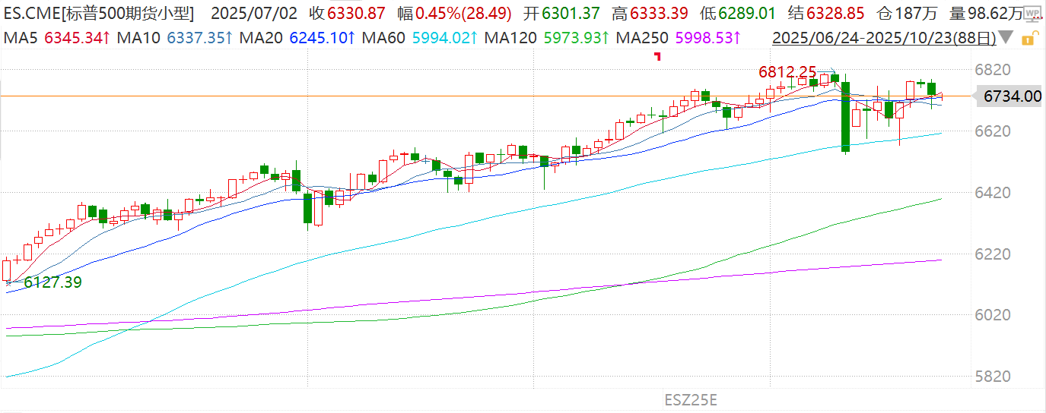

资料来源：Wind、瑞达国际

**富时中国A50**

截至10月22日，富时中国A50指数上涨0.01%至15279.95；新交所富时A50期指主力合约上涨0.15%至15242。海外方面，美国总统特朗普在近期多次释放对华关税缓和信号，特朗普在关税政策上的松动对市场风险偏好有一定修复。国内方面，经济基本面，三季度国内GDP增速较二季度放缓0.4%；9月份国内规上工业增加值超预期上行，高技术制造业起到有力支撑，固投、社零进一步回落，房地产市场呈现加速下行；此前公布的通胀数据显示，PPI-CPI剪刀差连续三个月收窄。政策端，10月20日至23日，二十届四中全会在北京召开，市场密切关注会议对“十五五”规划的安排，预计仍将以发展新质生产力为主线。个股方面，从已披露财报的上市公司看，全A净利同比增速明显加快，四期指中，中证500与沪深300净利增速超过10%。整体来看，9月份，工业生产尤其以高技术制造业继续支撑经济，通缩压力有所减缓，通胀预期回升对企业投资与居民消费均有提振作用，经济基本面对股市整体起到支撑，同时，上市公司财报表现良好也对股价起到助推，但需警惕后续披露财报的公司业绩不佳对指数整体盈利的拖累。最后市场对贸易冲突缓和有较高预期。A股向好趋势不变，短期回调将提供进场机会。策略上，建议轻仓逢低买入。

图表3：富时中国A50走势图

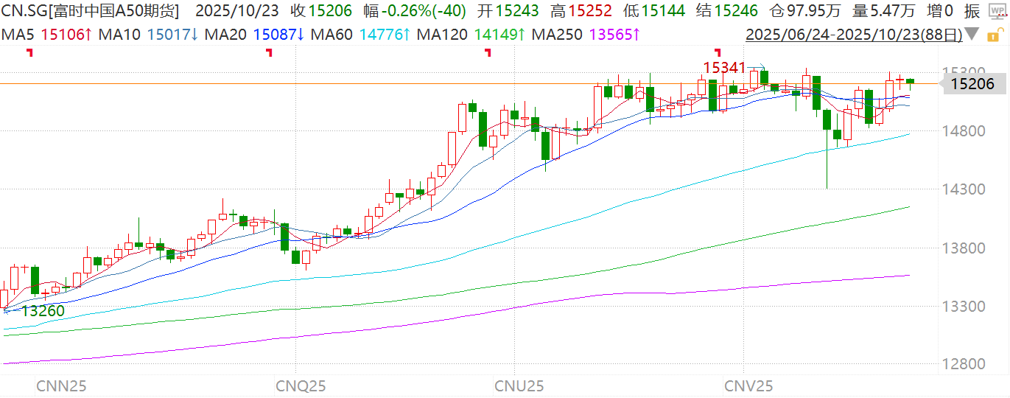

资料来源：Wind、瑞达国际

**铜**

隔夜COMEX铜震荡偏强，报收5.005元/磅，涨跌幅+0.79%。国际方面，“停摆”持续，美参议院第12次否决临时拨款法案。国内方面，国家外汇管理局10月22日发布数据显示，今年前三季度，我国涉外收支总规模11.6万亿美元，创历史同期新高，同比增长10.5%。跨境资金净流入1197亿美元，银行结售汇顺差632亿美元，均高于上年同期水平。美元美债方面，市场对贸易协议乐观的情绪提振了美元，美元指数连涨三日后升势暂歇，盘中一度升破99大关，最终收跌0.08%，报98.89，创一周新低。美债收益率低位盘整，基准的10年期美债收益率最终收报3.9510%，对美联储政策利率敏感的2年期美债收益率收报3.4510%。操作建议，纽铜主力合约轻仓逢低短多交易，仅供参考。

图表4：铜日线走势图

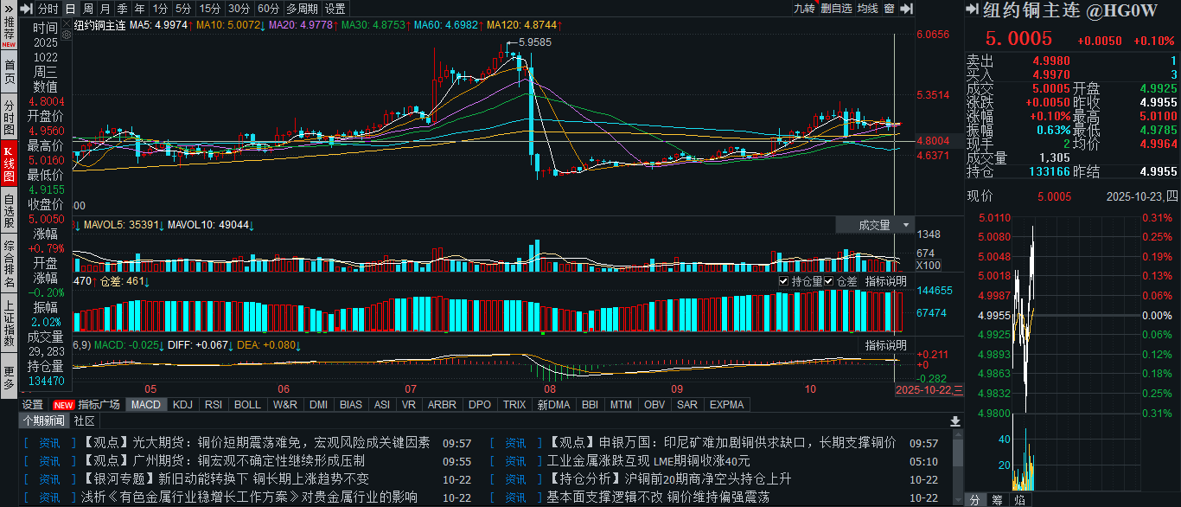

资料来源：Wind、瑞达国际

**黄金**

隔夜，国际贵金属期货普遍收涨，COMEX黄金期货涨0.18%报4116.60美元/盎司，COMEX白银期货涨1.00%报48.18美元/盎司，伦敦现货金价险守4000美元关口后触底反弹，银价维持震荡格局。多头高位获利了结情绪集中释放，叠加市场避险情绪阶段性走弱，贵金属市场大幅回调后步入震荡。近期国际贸易局势呈现缓和迹象，特朗普对与中国达成贸易协议所释放的积极信号，缓解了市场对贸易摩擦升级的担忧。关税缓和预期提振市场风险偏好，市场“去风险”基调转弱，对金价上行构成阻力。美国政府停摆已持续三周，成为史上第二长停摆事件，两党在即将到期的医疗补贴问题上依然僵持不下，美国联邦政府债务规模总额首次超过38万亿美元，提供潜在避险支撑。此前，美国官员哈森特关于停摆有望在本周内解决的表述，为市场注入一定的乐观情绪。美元走强与全球货币政策变动同样对金价形成压制。市场对于日本新政党的宽松政策预期加强，日元跌至周内低点，进一步支撑美元走势，或继续对金价构成压制。展望未来，当前宏观面不确定因素较多，伦敦金价4000美元关口仍有较强买盘支撑，但仍需谨防后续回调风险，金银走势短期或以宽幅区间震荡为主，重点关注周五公布的美国CPI数据指引。COMEX黄金主力合约关注区间：4000-4180美元/盎司；COMEX白银主力合约价关注区间：46 -49美元/盎司。

图表5：COMEX黄金日线走势图

图表, 直方图

AI 生成的内容可能不正确。

资料来源：Wind、瑞达国际

**ICE****棉花**

洲际交易所(ICE)棉花期货周三下跌，因美国政府停摆持续，这导致美国农业部的月度供需报告和周度出口销售报告等均延迟发布，市场缺乏明确的交投指引。ICE 12月棉花期货合约收跌0.68美分，或1.06%，结算价报每磅63.74美分。

国际方面，巴西地理与统计研究所（IBGE）在一份报告中称，预计巴西2025/26年度棉花总种植面积为212.56万公顷，与上个月预估值上调4.8%，较上年种植面积下降0.3%，籽棉产量预估为980.4522万吨，较上个月预估值上调3.7%，较上年产量增加10.6%。

美棉主力价格关注上方压力74美分/磅，下方支撑56美分/磅。建议 ICE 12月期棉短期暂时观望。

图表6：ICE美棉主力合约价格走势图

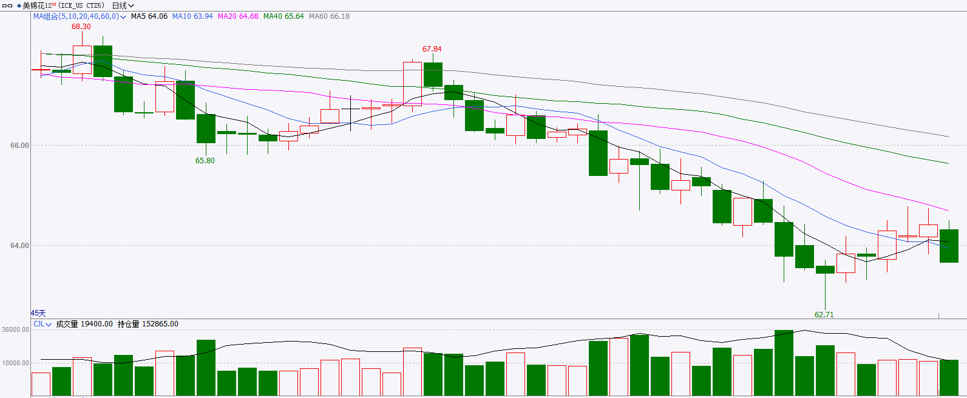

资料来源：Wind、瑞达国际

**ICE原糖**

洲际交易所(ICE)原糖期货周三收低，创下6月以来最低，市场预计巴西中南部地区2026/27年度糖产量料增加。ICE交投最活跃的3月原糖期货收跌0.14美分，或0.90%，结算价报每磅15.10美分。

国际方面，据巴西蔗糖工业协会Unica称，2025年9月下半月巴西中南部地区压榨甘蔗4086万吨，同比增长5.18%；产糖314万吨，同比增长10.76%，制糖比例为51.17%，高于上年同期的47.73%；25/26榨季(25年4月-26年3月)截至10月1日中南部累计压榨甘蔗4.909亿吨，同比下滑2.99%，累计产糖3352.4万吨，同比增加0.84%。以上数据可以看出，9月下半月巴西甘蔗压榨及产糖同比增长为主，加之制糖比继续上调，糖厂仍倾向于生产原糖意愿强烈，累计产糖量高于去年同期水平，数据相对高于预期。

美糖主力价格关注上方压力16.60美分/磅，下方支撑14.50美分/磅。建议3月 ICE 期糖短期观望。

图表7：ICE原糖主力合约价格走势图

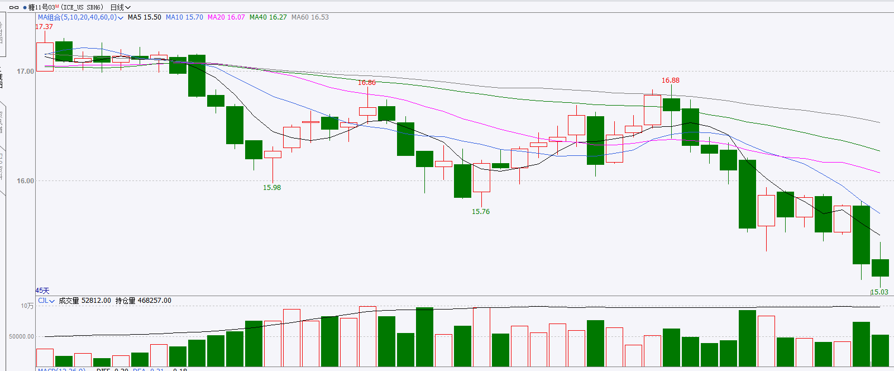

资料来源：Wind、瑞达国际

△ 免责声明

此报告由瑞达国际所编制。本报告采用之资料及意见均相信可靠及准确，但本公司并不对各分析或有关资料之可靠性及准确性作出全面性保证。本报告只供客户或读者作参考之用，客户或读者不应完全依靠本报告内容作为投资准则。

本报告之资料及意见如有任何更改，恕不另行通知。本报告并非及并无意图构成任何作价或招揽进行买卖本报告 提及的商品。本公司不会对任何因依靠本报告作出任何买卖而引致之任何损失承担任何责任。



24小时客服电话： 00852 - 25342000/86 - 13603059885

24小时传真电话： 00852 - 25632368

客服邮箱： cs@ruida- int . com

客服QQ： 203195058/2938472186

网址：www. ruida- int . com

地址: 香港湾仔菲林明道8号大同大厦17楼05 - 06室